O F E R TA__________________________________________

Vila + Casa serviciu + Teren – Proprietar – Ileana Ilie
Baiculesti – Curtea de Arges Telefon: 0722377974

Pret: 125.000 Euro

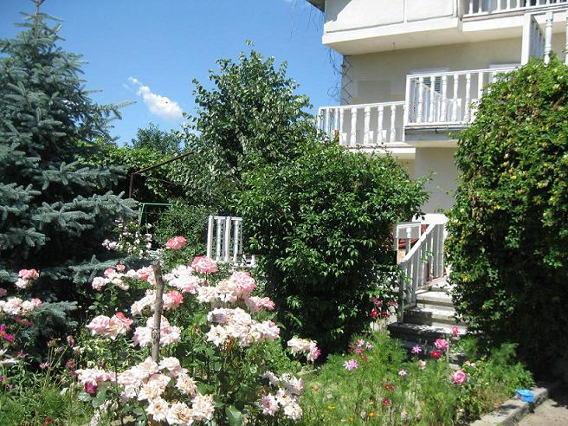
Descriere:
Vand vila + casa administrator + 2500 mp teren cu livada, situate intre Pitesti si Curtea de Arges, in Baiculesti, pe DN7C Vila este de tipul S+P+1+M, suprafata utila 380 mp, din care living 53 mp, + 8 camere, bucatarie, 2 bai, 3 terase, garaj,. Se adauga 2500 mp cu livada si o casa S+P+M pentru administrator.An constructie 1997.Tot terenul este imprejmuit cu gard din lemn de stejar.Zona superba, cu loc de promenada si relaxare.

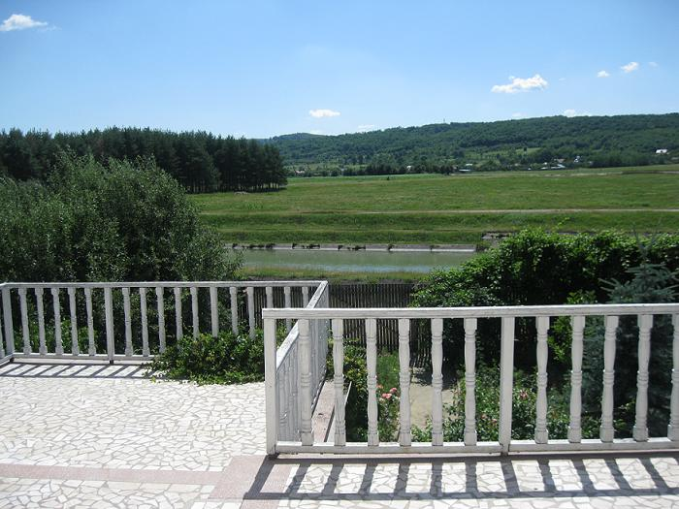

Caracteristici:
An constructie 1997
Materiale de constructie
Cadre beton + catramida
Tigla
Incalzire – centrala termica cu gaze
Utilitati:
Energie electrica
Gaze
Apa
Canalizare
